题目：

实现一个 MyCalendar 类来存放你的日程安排。如果要添加的时间内没有其他安排，则可以存储这个新的日程安排。

MyCalendar 有一个 book(int start, int end)方法。它意味着在 start 到 end 时间内增加一个日程安排，注意，这里的时间是半开区间，即 [start, end), 实数 x 的范围为， start <= x < end。

当两个日程安排有一些时间上的交叉时（例如两个日程安排都在同一时间内），就会产生重复预订。

每次调用 MyCalendar.book方法时，如果可以将日程安排成功添加到日历中而不会导致重复预订，返回 true。否则，返回 false 并且不要将该日程安排添加到日历中。

请按照以下步骤调用 MyCalendar 类: MyCalendar cal = new MyCalendar(); MyCalendar.book(start, end)

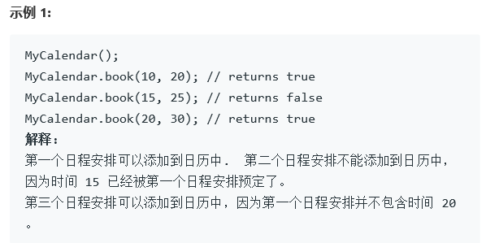

这里是设置了两个数组，进行记录vector，加上一个整数cap去记忆总体的尺寸

代码为：

class MyCalendar {

public:

MyCalendar() {

}

bool book(int start, int end) {

if(star.empty()){

star.push_back(start);

en.push_back(end);

cap=1;

return true;

}

for(int i=0;i<cap;i++){

if(star[i]<=start&&start<en[i]){

return false;

}

else if(star[i]<end&&end<=en[i]){

return false;

}

else if(start<=star[i]&&end>en[i]){

return false;

}

}

star.push_back(start);

en.push_back(end);

cap++;

return true;

}

private:

vector<int> star,en;

int cap;

};